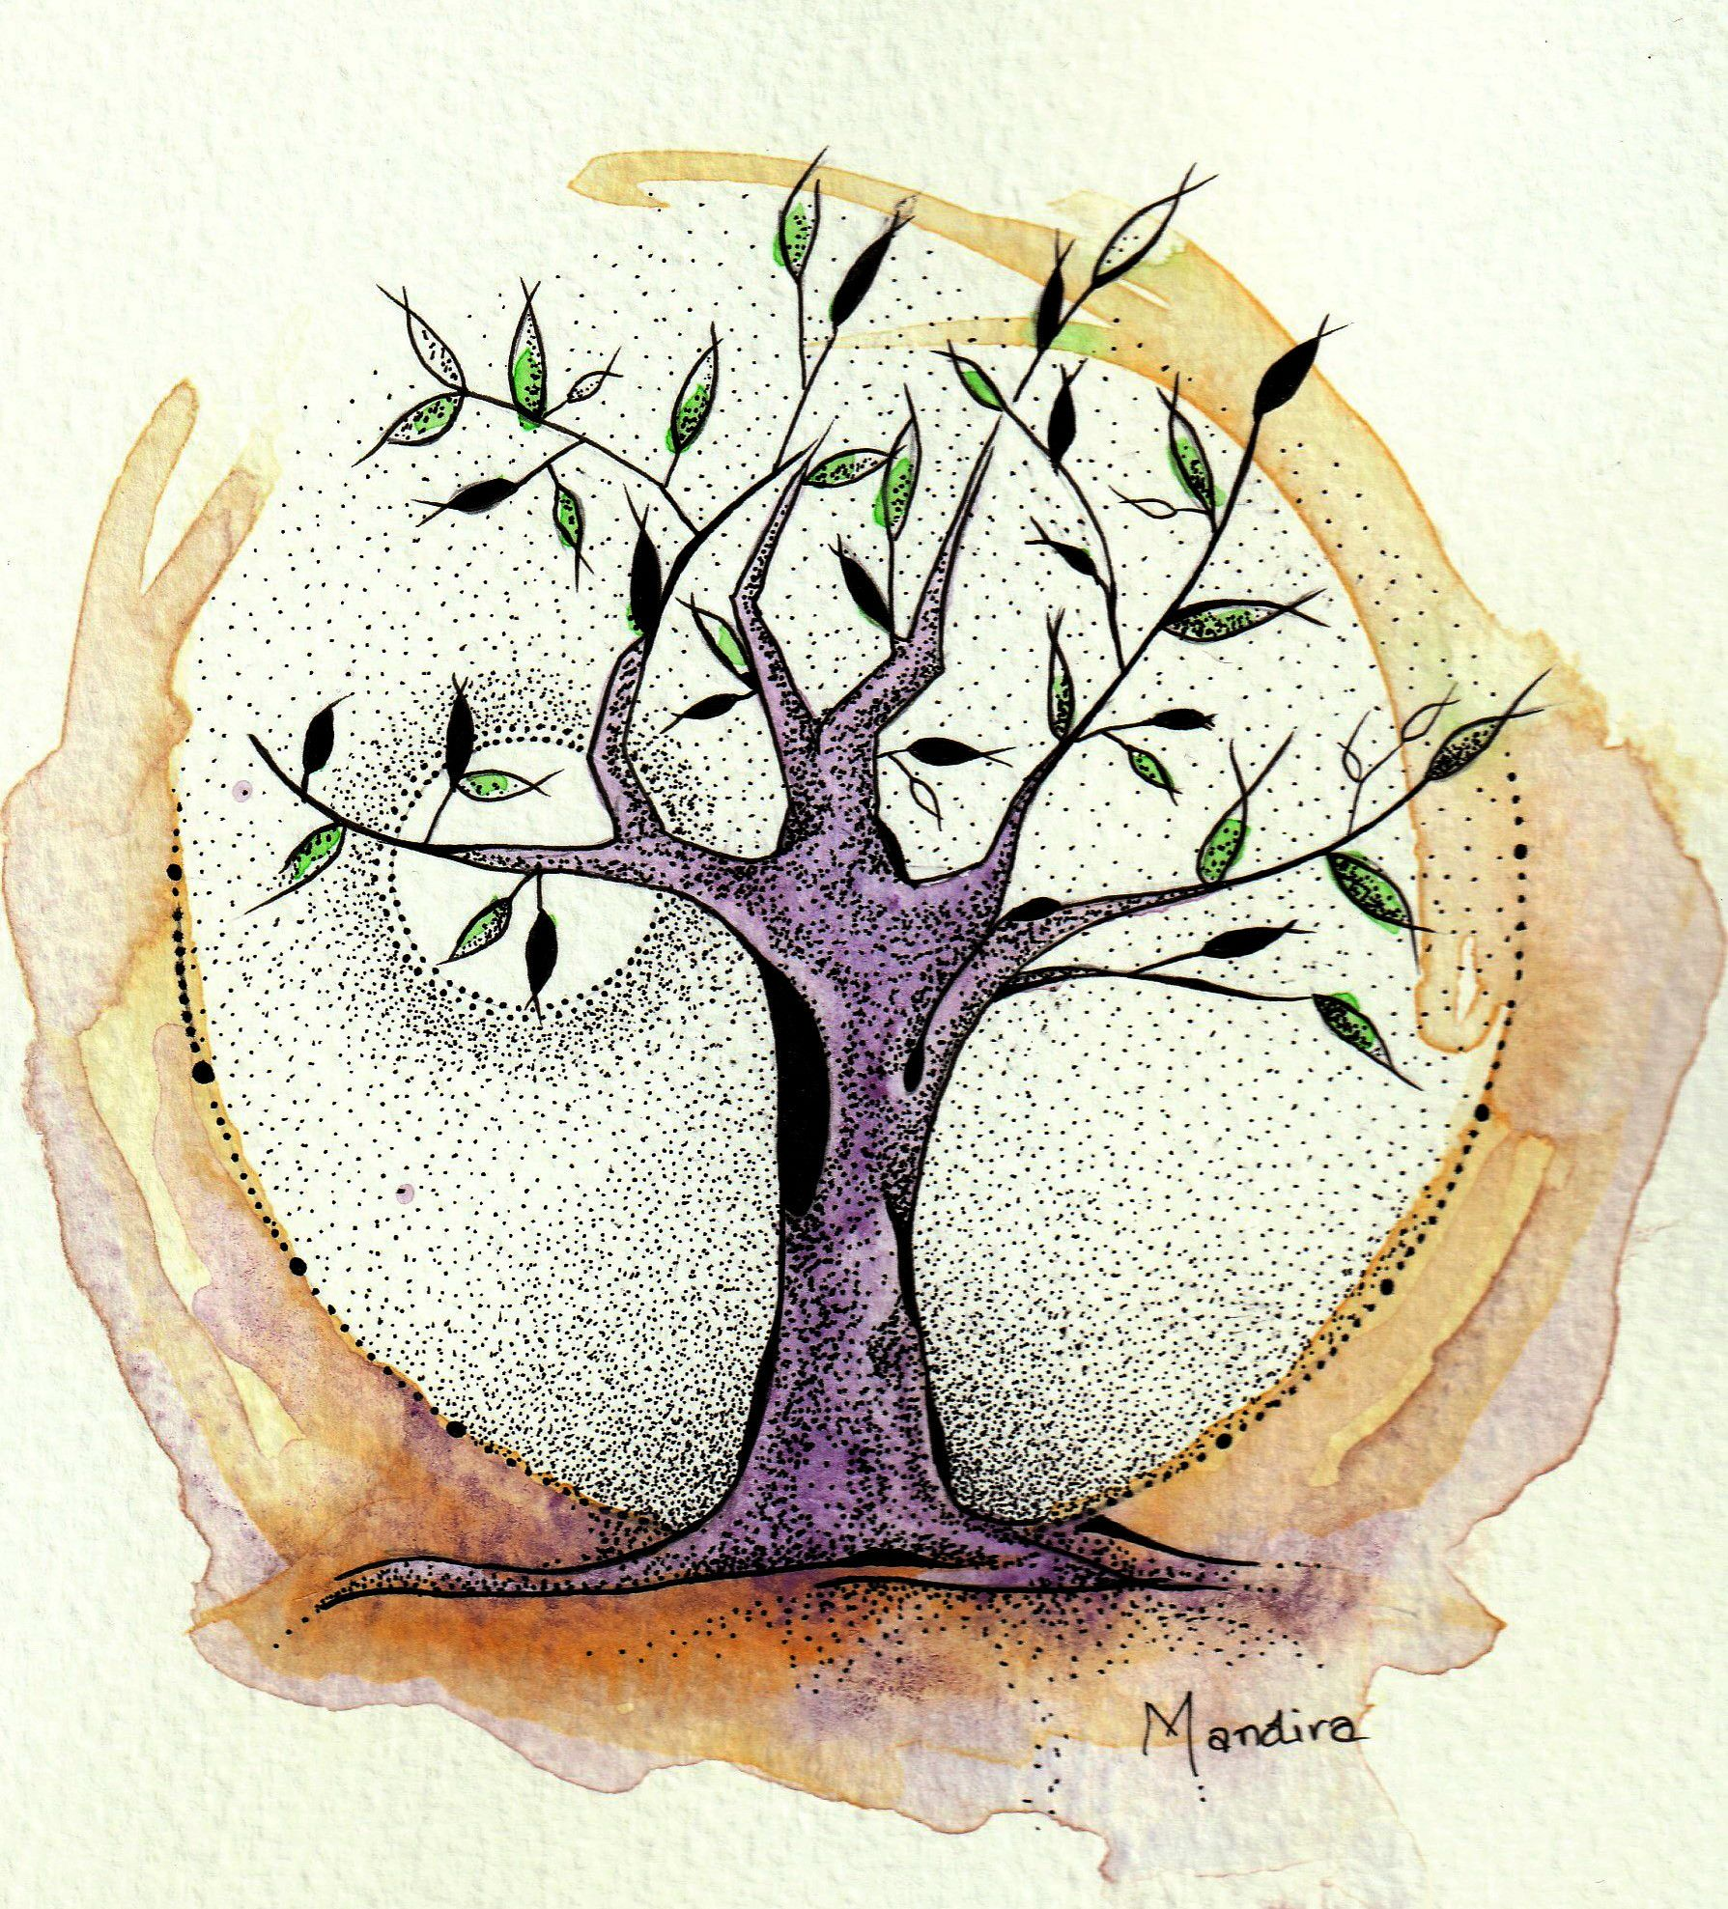**ΙΣΤΟΡΙΑ**

ΑΦ…………………………….

Ε…………………………….

Α…………………………….

ΔΙΑΣ

**+**

Δ…………………….

Π……………………..

Α…………………………….

ΑΡ……………………..

Α……………………..

Η……………………..

Α……………………

ή Π…………………

Ε……………………..

**+**

ΚΡΟΝΟΣ +

ΓΗ

**+**

**ΟΙ ΘΕΟΙ ΤΟΥ ΟΛΥΜΠΟΥ**

Το δέντρο των θεών του Ολύμπου ξεκινάει από τις ρίζες που είναι οι παππούδες και ανεβαίνει στον κορμό και στα κλαδιά όπου βρίσκονται τα παιδιά και τα εγγόνια και δισέγγονα των παππούδων. Βρίσκω τα ονόματα των θεών ακολουθώντας τα κλαδιά.